УТВЕРЖДЕНО
Приказ Министерства здравоохранения
Донецкой Народной Республики
от «28» 07. 2015года №012.1/221

Зарегистрировано в Министерстве
юстиции Донецкой Народной
Республики за регистрационным
№ 370 от 14.08.2015

Наименование министерства, другого органа исполнительной власти, к сфере управления которого принадлежит учреждение здравоохранения  Наименование и местонахождение (полный почтовый адрес) учреждения , в котором заполнена форма | 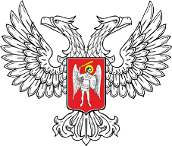 | МЕДИЦИНСКАЯ ДОКУМЕНТАЦИЯ  Форма первичной учетной документации  № 498-10/у  УТВЕРЖДЕНО  Приказ МЗ ДНР № 012.1/__  От «____»______________20___г.

Журнал регистрации температурного режима в холодильнике (морозильной камере)

Марка ____________

Инвентарный N ____

Начат ____________________ Закончен _________________
(цифрами) (цифрами)

Содержание

Номер п/п | Дата проведения измерения температуры | Время проведения измерения температуры | Показатель температуры в градусах | Ф.И.О. и должность лица, проводившего измерение | Подпись лица, проводившего измерение
1 | 2 | 3 | 4 | 5 | 6

